2
_____________________________
Petek, 11. oktober
18.00 začetek misijona s sv. mašo in nagovorom za vse,
po sv. maši srečanje za žene _____________________________
Sobota, 12. oktober
8.00 sv. maša - nagovor za vse,
po sv. maši srečanje za samske in ovdovele
11.00 srečanje in spoved za veroučence od 4. - 7. razreda
18.00 sv. maša - nagovor za vse,
po sv. maši srečanje mladih in veroučencev 8. in 9. razreda
_____________________________
Nedelja, 13. oktober
8.00 sv. maša – nagovor za vse,
po sv. maši – srečanje za zakonce
11.00 sv. maša in srečanje bolnih in ostarelih – priložnost za sv. spoved in prejem bolniškega maziljenja

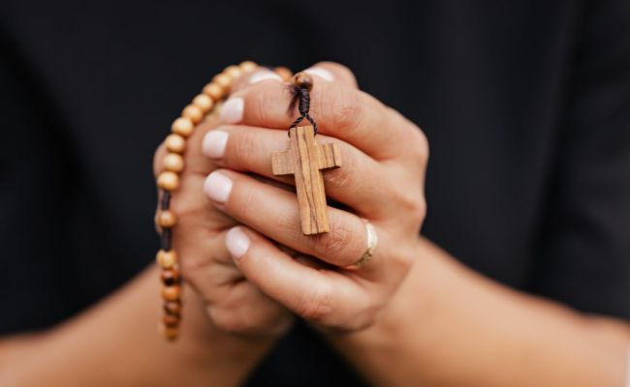
_____________________________
Ponedeljek, 14. oktober
8.00 sv. maša in nagovor za vse,
po sv. maši srečanje za starše
18.00 sv. maša in nagovor za vse,
po sv. maši srečanje za starše _____________________________
Torek, 15. oktober
8.00 sv. maša in nagovor za vse,
po sv. maši srečanje samskih in ovdovelih
18.00 sv. maša in nagovor za vse,
po sv. maši srečanje članov ključarjev, ŽK, ŽPS, cerkvenih pevcev _____________________________
Sreda, 16. oktober
8.00 sv. maša in nagovor za vse,
po sv. maši članov Rože ŽRV in molivcev
15.30 srečanje veroučencev 5., 6. in 7. razreda
16.15 srečanje veroučencev 1., 2., 3. in 4. razreda
18.00 sv. maša nagovor za vse,
po sv. maši srečanje staršev pošolske mladine _____________________________


_____________________________
Četrtek, 17. oktober
8.00 sv. maša in nagovor za vse,
po sv. maši srečanje za moške
10.00 obisk bolnih in ostarelih
18.00 sv. maša in nagovor za vse,
po sv. maši srečanje za starše _____________________________
Petek, 18. oktober
8.00 sv. maša in nagovor za vse,
po sv. maši srečanje dedkov in babic
10.00 v domu sv. maša in nagovor
18.00 sv. maša in nagovor za vse,
po sv. maši srečanje moških _____________________________
Sobota, 19. oktober
8.00 sv. maša in nagovor za vse,
po sv. maši srečanje za starše veroučencev od 4. - 9. razreda
16.00 blagoslov predšolskih otrok in veroučencev 1., 2. in 3. razreda
18.00 sv. maša, nagovor za vse,
po sv. maši srečanje za mladino in veroučence 8. in 9. razreda - priložnost za sv. spoved
Nedelja, 20. oktober
8.30 – sv. maša z nagovorom za vse in sklep misijona

